

UNIVERSIDAD TECNOLÓGICA DEL PERÚ

“Plataforma de comunicaciones unificadas y control de calidad para entornos de call center”

CURSO
Programacion de Interfaces y Dispositivos Perifericos

DOCENTE
Zamudio Ariza, Rene Alejandro

AUTORES
- Gonzales Flores, Gian Piero
- Loayza Ortega, Jheisson
- Eddy Jean Pierre Espiritu Soria

Lima – Perú
2026

1. Resumen ejecutivo
Unified Telecom QA Platform es una plataforma académica de comunicaciones unificadas orientada a un escenario de call center y aseguramiento de calidad. El sistema integra telefonía SIP tradicional, WebRTC desde navegador, backend FastAPI, persistencia PostgreSQL, gestión de identidades con midPoint, servicios de medios con coturn y un reverse proxy Nginx para HTTPS/WSS.
El proyecto se encuentra en un estado avanzado. La documentación interna reporta ejecución satisfactoria de Docker Compose, pruebas backend y frontend, llamadas SIP tradicionales, escenarios WebRTC, auditoría, reportes PDF, métricas de calidad de llamada y análisis con herramientas de calidad y seguridad. Sin embargo, para presentarlo de forma honesta ante un jurado técnico, debe declararse como avance al 90%: la arquitectura base está consolidada y la mejora pendiente prioritaria corresponde a la resiliencia de base de datos, recuperación y failover PostgreSQL.
Dimensión | Estado | Sustento real
Telefonía | Avanzado | Asterisk PJSIP, extensiones 1001/1002 y WebRTC 2001/2002; ConfBridge 700 y video 702.
Backend | Avanzado | FastAPI con rutas de autenticación, llamadas, CDR, presencia, auditoría, métricas, reportes y usuarios.
Base de datos | Avanzado, sin HA | PostgreSQL único; tablas reales users, extensions, call_detail_records, call_sessions, audit_events, quality_evaluations y user_presence.
Frontend | Avanzado | React + SIP.js; pruebas Vitest y Playwright documentadas.
Seguridad | Avanzado con observaciones | JWT, Argon2, RBAC, TLS/WSS/DTLS-SRTP, auditoría; certificados autofirmados de laboratorio.
Calidad | Avanzado | pytest, Vitest, Playwright, k6, SIPp, Trivy y SonarQube según reportes.
Resiliencia | Pendiente | No hay replicación ni failover PostgreSQL; se propone fase adicional.

2. Problema, justificación y objetivo

2.1 Problema
Los entornos de call center requieren controlar la comunicación con agentes, registrar eventos de llamadas, evaluar la calidad de atención, monitorear actividad y generar evidencias auditables. En laboratorios académicos suele existir telefonía aislada, sin trazabilidad suficiente, sin integración con control de calidad y sin una arquitectura clara que permita explicar seguridad, pruebas y operación.

2.2 Justificación
El proyecto aporta una arquitectura integradora que conecta telefonía, backend, frontend, base de datos, identidad y herramientas QA. Esto permite mostrar no solo llamadas, sino también gobierno de usuarios, auditoría, métricas, reportes y controles alineados con ISO/IEC 25010, ISO/IEC 27001 y CMMI de manera académica.

2.3 Objetivo general
Implementar una plataforma de comunicaciones unificadas para entornos de call center que permita autenticación por roles, llamadas SIP/WebRTC, registro CDR, monitoreo, reportes, auditoría y evaluación QA sobre una infraestructura dockerizada.

2.4 Objetivos específicos
- Levantar servicios independientes mediante Docker Compose con redes separadas por función.
- Gestionar autenticación, roles y usuarios desde backend FastAPI con JWT, Argon2 y RBAC.
- Habilitar telefonía SIP tradicional y WebRTC con Asterisk PJSIP, SIP.js y coturn.
- Persistir CDR, sesiones, auditoría y evaluaciones QA en PostgreSQL.
- Exponer reportes, métricas y evidencia de calidad mediante API y panel web.
- Aplicar controles de seguridad y calidad alineados a ISO 27001, ISO 25010 y CMMI.
- Declarar limitaciones reales y planificar mejoras: resiliencia de base de datos, recuperación ante fallos y despliegue productivo.

3. Alcance real del proyecto
Incluido en el alcance | No incluido / pendiente
Login, JWT, Argon2 y roles AgenteCallCenter, Supervisor y AdministradorQA. | Alta disponibilidad productiva y despliegue multinodo.
Voz, video, WSS, ICE, DTLS-SRTP y coturn. | Telefonía PSTN real con operadores públicos.
CDR, grabaciones, métricas WebRTC, MOS y reportes. | Política corporativa de retención/borrado de grabaciones.
midPoint para identidades y sincronización académica. | Certificación formal ISO o evaluación oficial CMMI.
Pruebas automatizadas y herramientas QA. | Failover automático de PostgreSQL.
Operación de comunicaciones, monitoreo, auditoría, reportes y QA en laboratorio. | Resiliencia PostgreSQL avanzada: replicación, failover y recuperación automática.

4. Arquitectura del sistema
La arquitectura se organiza en capas: presentación web, proxy seguro, backend API, persistencia, telefonía, medios, identidad y controles de calidad. Nginx concentra HTTPS/WSS; FastAPI gestiona dominio, seguridad y reportes; Asterisk resuelve señalización y medios; PostgreSQL almacena datos operativos; coturn facilita conectividad WebRTC; midPoint administra identidades; SonarQube participa como herramienta opcional de calidad.
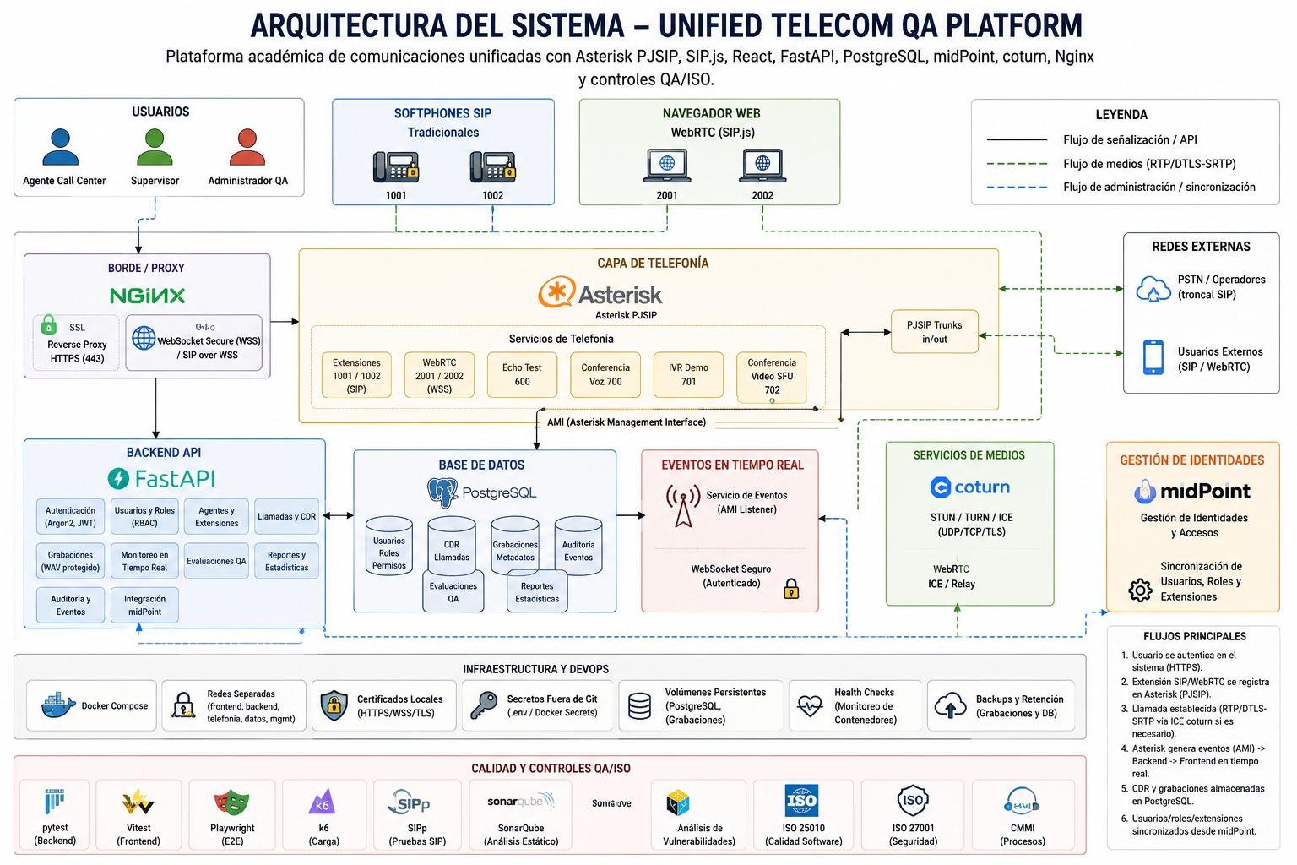
Figura 1. Arquitectura general de Unified Telecom QA Platform.
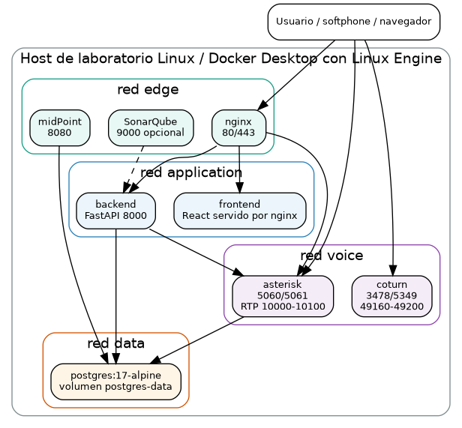
Figura 2. Arquitectura de despliegue sobre Docker Compose y redes separadas.
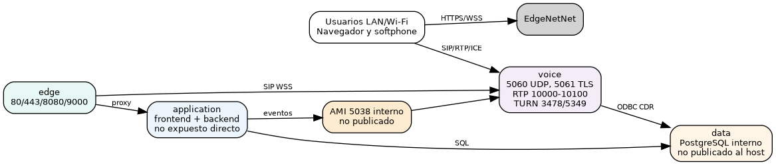
Figura 3. Modelo de red y puertos principales del laboratorio.

5. Infraestructura Docker Compose
El archivo docker-compose.yml define un entorno aislado con el nombre de proyecto unified-telecom-qa-asterik. Este nombre evita interferencias con otros laboratorios Docker del mismo equipo. Los servicios se conectan mediante redes separadas: edge, application, data y voice.
Servicio detectado | Rol técnico
postgres | Base de datos PostgreSQL principal.
backend | API FastAPI.
frontend | Aplicación React servida en contenedor.
asterisk | Central telefónica PJSIP.
coturn | Servidor STUN/TURN para WebRTC.
midpoint-init | Inicialización de repositorio/objetos midPoint.
midpoint | Gestión de identidades IAM.
nginx | Reverse proxy HTTPS/WSS.
sonarqube | Análisis estático opcional de calidad.

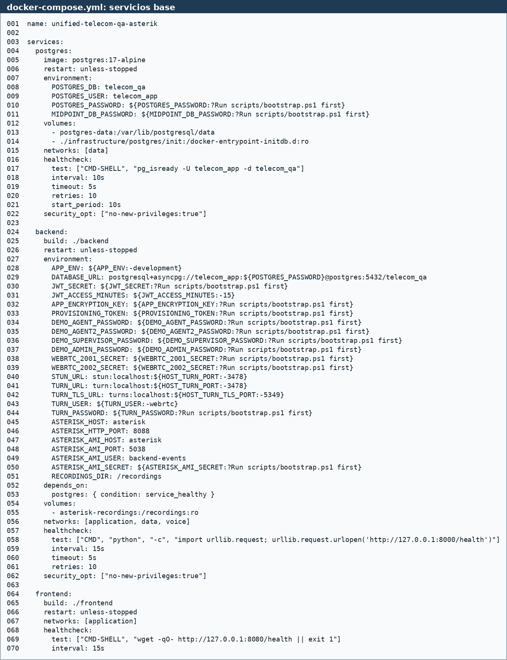
Evidencia de Compose: PostgreSQL, backend y frontend.
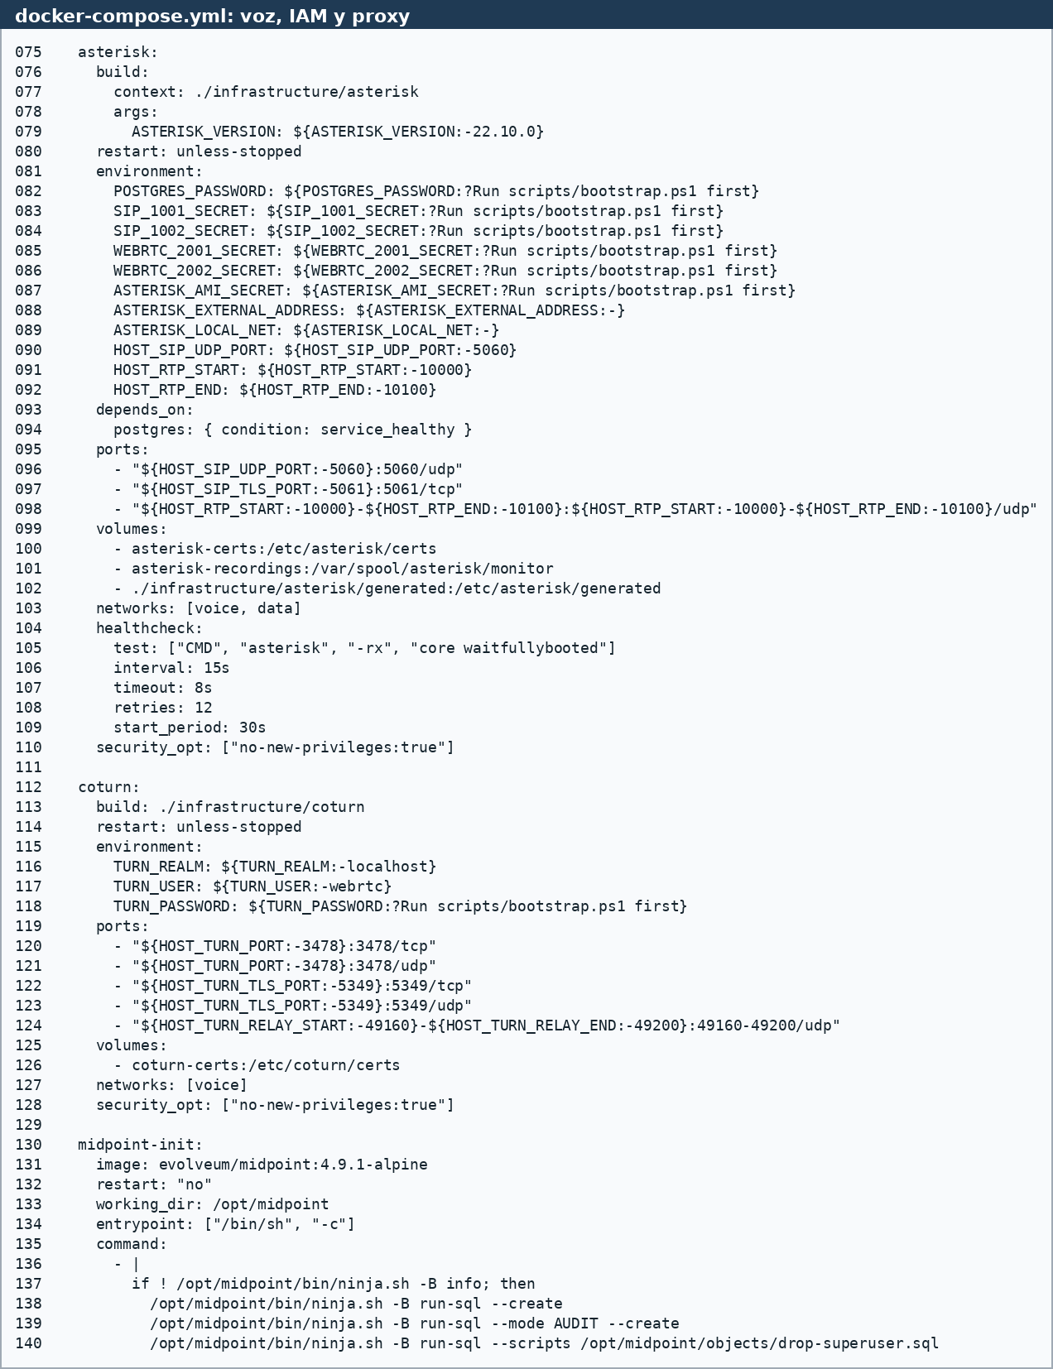
Evidencia de Compose: Asterisk, coturn, midPoint, Nginx y redes.

6. Telefonía SIP y WebRTC
El sistema trabaja con dos modalidades. La primera usa softphones SIP tradicionales en extensiones 1001 y 1002. La segunda usa navegador con SIP.js, WebRTC y extensiones 2001/2002 para agentes. Asterisk opera como núcleo de telefonía mediante PJSIP y maneja extensiones, conferencias, IVR, echo test, grabación y CDR.
Extensión | Tipo | Uso
1001 | Softphone SIP tradicional | Prueba de llamada desde Zoiper, Linphone o MicroSIP.
1002 | Softphone SIP tradicional | Destino SIP de laboratorio.
2001 | WebRTC / agente1 | Usuario de navegador mediante SIP.js y WSS.
2002 | WebRTC / agente2 | Usuario de navegador mediante SIP.js y WSS.
600 | Echo test | Validación de audio.
700 | ConfBridge voz | Conferencia de audio.
701 | IVR demo / echo | Demostración de flujo IVR.
702 | Video ConfBridge SFU | Videoconferencia WebRTC compatible.

Softphone compatible | Recomendación
Zoiper | Útil para pruebas rápidas en PC o celular; revisar transporte SIP y códecs.
Linphone | Opción abierta y frecuente en laboratorios SIP.
MicroSIP | Ligero en Windows para extensiones SIP tradicionales.
Navegador Chromium/Chrome/Edge | Para WebRTC mediante React + SIP.js, WSS e ICE.

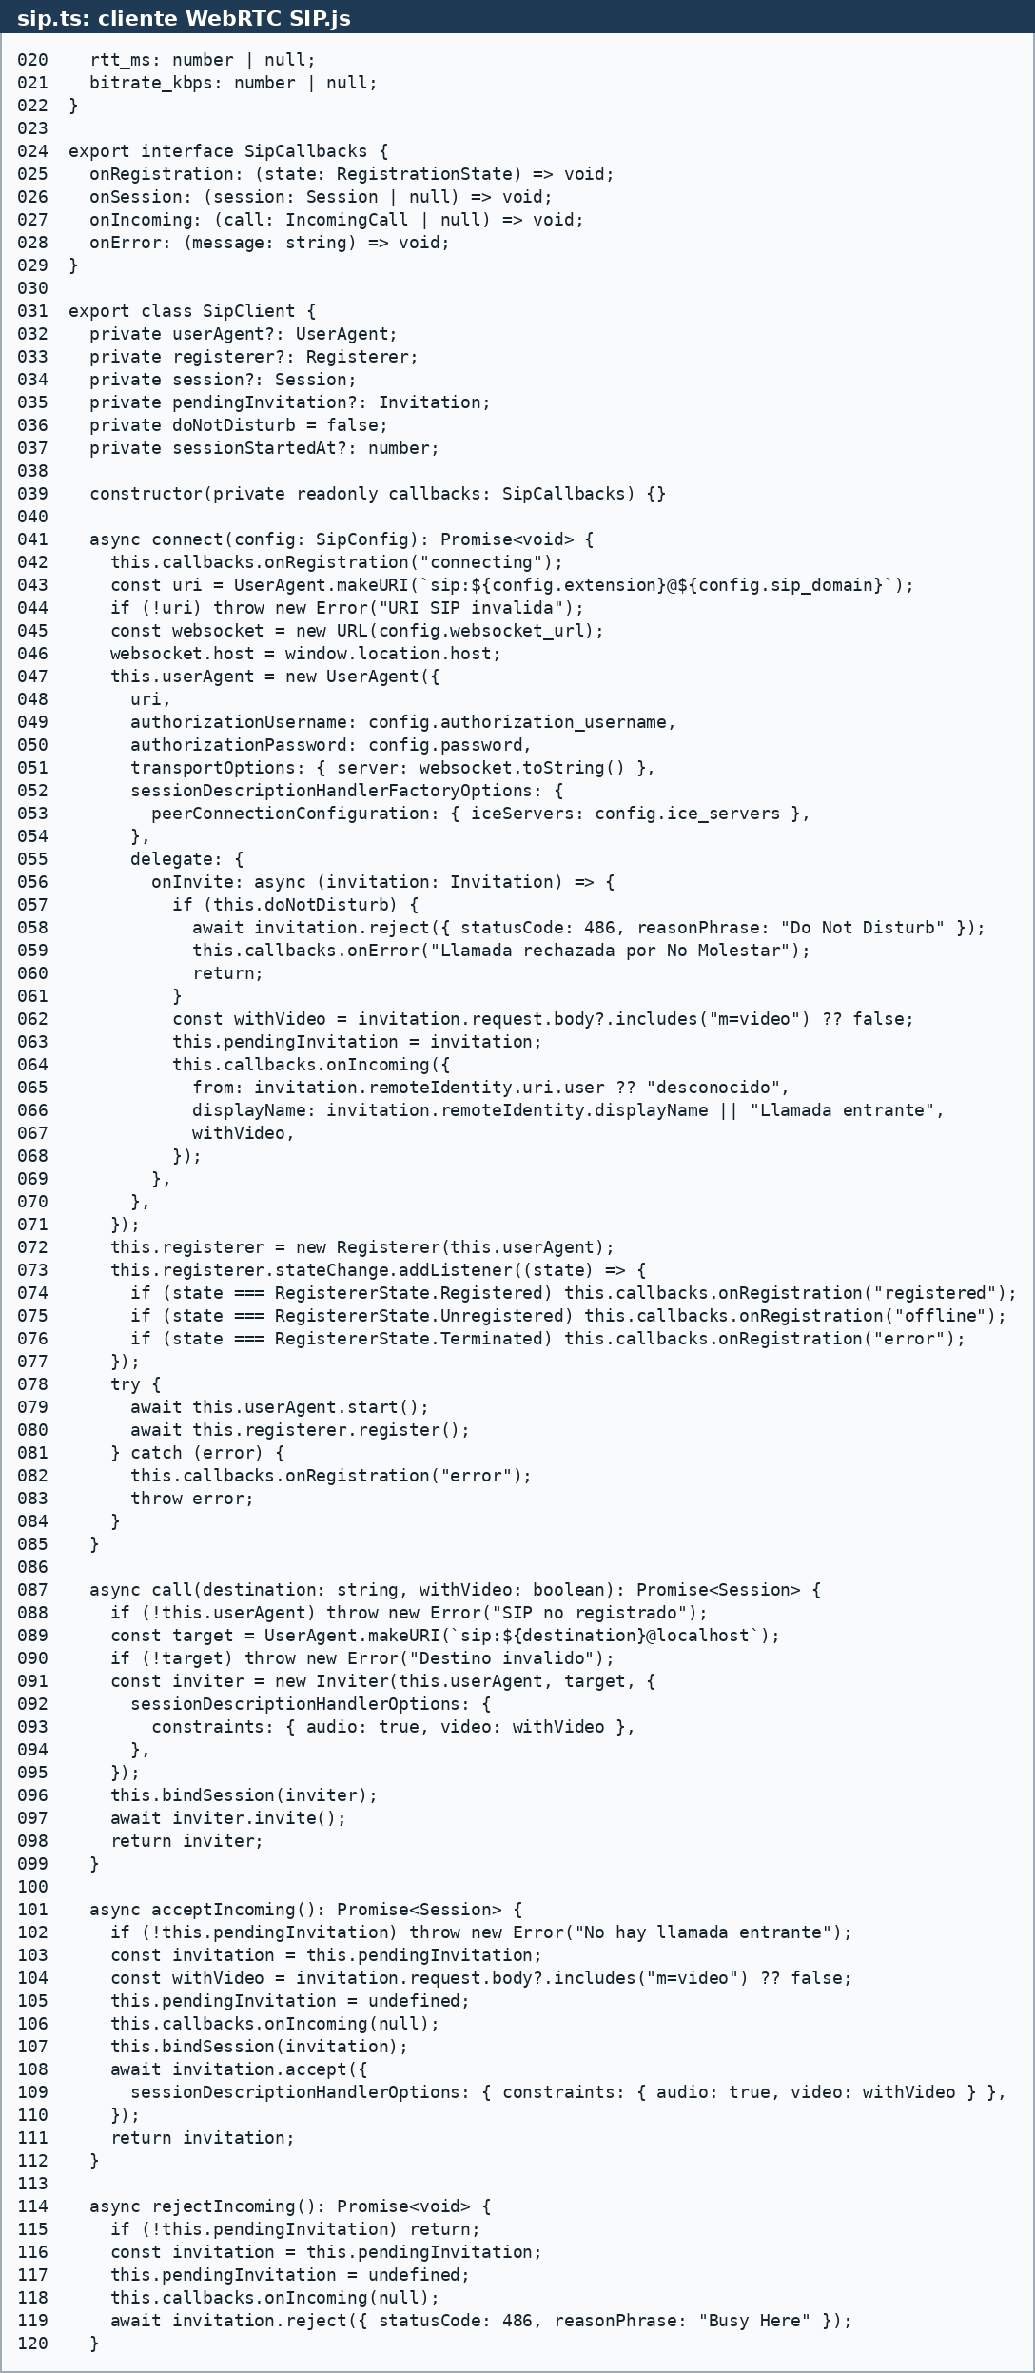
Evidencia de frontend: registro WebRTC y construcción de sesiones SIP.js.
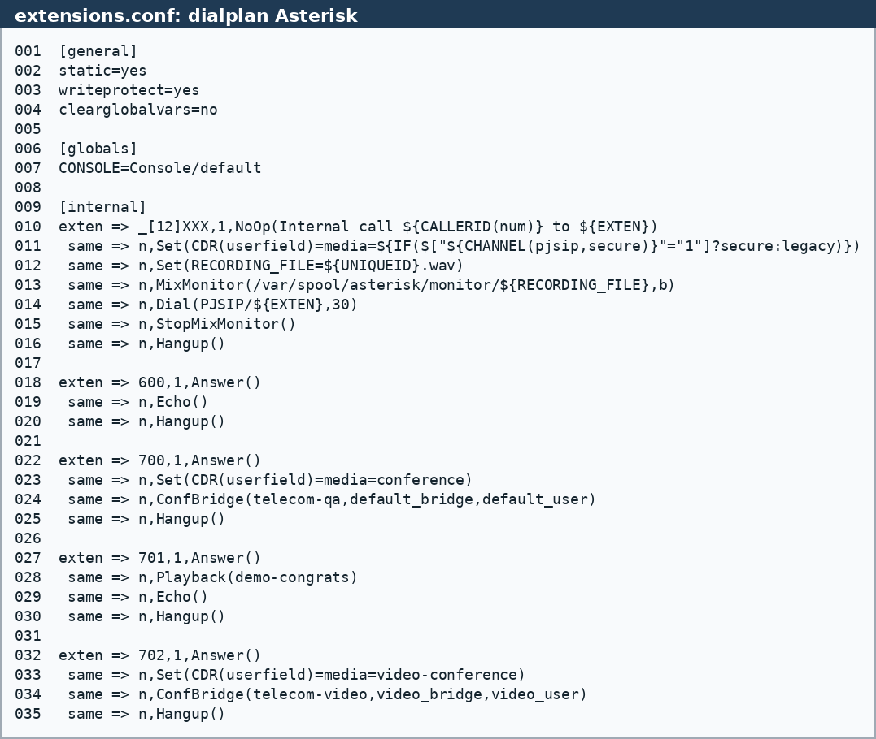
Evidencia de telefonía: extensiones, echo, conferencia y tratamiento de llamadas.

7. Casos de uso
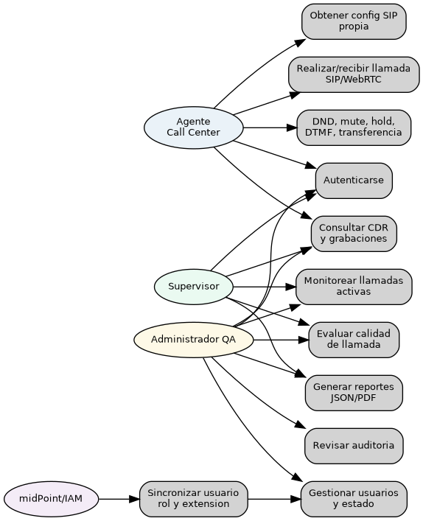
Figura 4. Diagrama de casos de uso reconstruido desde roles y endpoints reales.
Los casos de uso fueron reconstruidos a partir de los roles implementados y de los endpoints reales definidos en el backend FastAPI.
CU | Actor | Caso de uso | Descripción | Estado
CU-01 | Agente/Supervisor/Admin | Autenticarse | Ingreso con usuario, contraseña, JWT corto y rol asociado. | Implementado
CU-02 | Agente | Obtener configuración SIP | Consulta de extensión propia y secreto protegido para registro WebRTC. | Implementado
CU-03 | Agente | Realizar llamada | Uso de SIP.js/Asterisk para comunicación con otra extensión. | Implementado
CU-04 | Agente | Controlar llamada | DND, mute, hold, DTMF, transferencia y conferencia según interfaz/telefonía. | Implementado según QA
CU-05 | Supervisor/Admin | Consultar CDR | Listado, filtros y paginación de llamadas. | Implementado
CU-06 | Supervisor/Admin | Evaluar calidad | Registro de evaluación QA sobre llamada. | Implementado
CU-07 | Supervisor/Admin | Generar reporte | Resumen y PDF con auditoría de descarga. | Implementado
CU-08 | Admin QA | Revisar auditoría | Consulta de eventos: login, acciones, llamadas, provisioning. | Implementado
CU-09 | Admin QA / midPoint | Sincronizar usuarios | Alta/cambio/baja idempotente hacia backend/Asterisk. | Implementado

8. Requisitos y trazabilidad
Los requisitos provienen del SRS, historias de usuario y matriz de trazabilidad presentes en la carpeta docs. Para reforzar el documento ante jurado, se consolida una matriz requisito → implementación → evidencia.
ID | Requisito | Archivo/módulo | Evidencia técnica | Estado
RF-01 | Autenticación segura | backend/app/routers/auth.py | POST /api/auth/login; Argon2 + JWT | Implementado
RF-02 | Consulta del usuario actual | backend/app/routers/auth.py | GET /api/auth/me | Implementado
RF-03 | Configuración SIP propia | backend/app/routers/calls.py | GET /api/extensions/me/sip-config | Implementado
RF-04 | Listado y paginación CDR | backend/app/routers/calls.py | GET /api/calls y /api/calls/page | Implementado
RF-05 | Eventos de llamada | backend/app/routers/calls.py | POST /api/calls/events | Implementado
RF-06 | Calidad WebRTC/MOS | backend/app/routers/calls.py | POST /api/calls/quality | Implementado
RF-07 | Presencia/DND | backend/app/routers/calls.py | GET/POST /api/presence | Implementado
RF-08 | Grabaciones protegidas | backend/app/routers/calls.py | GET /api/recordings/{uniqueid} | Implementado
RF-09 | Auditoría | backend/app/routers/governance.py | GET /api/audit | Implementado
RF-10 | Reportes y PDF | backend/app/routers/governance.py | GET /api/reports/summary y .pdf | Implementado
RF-11 | Usuarios y provisioning | backend/app/routers/governance.py | GET/PATCH users; PUT provisioning | Implementado
RF-12 | Eventos en tiempo real | backend/app/routers/events.py | WebSocket /api/events/ws | Implementado
RF-13 | Resiliencia BD | No existe configuración real | Sin PostgreSQL réplica/failover | Pendiente

9. Inventario real de API
Archivo | Método | Ruta | Función
auth.py | POST | /login | login
auth.py | GET | /me | me
calls.py | GET | /extensions/me/sip-config | sip_config
calls.py | GET | /calls | list_calls
calls.py | GET | /calls/page | call_page
calls.py | POST | /calls/events | call_event
calls.py | POST | /calls/quality | call_quality
calls.py | GET | /presence | current_presence
calls.py | POST | /presence | presence
calls.py | GET | /recordings/{uniqueid} | recording
governance.py | GET | /audit | audit_events
governance.py | GET | /metrics/quality | quality_metrics
governance.py | GET | /metrics/quality-summary | quality_summary
governance.py | GET | /monitoring/active-calls | active_calls
governance.py | GET | /evaluations | evaluations
governance.py | POST | /evaluations | create_evaluation
governance.py | GET | /reports/summary | report_summary
governance.py | GET | /reports/summary.pdf | report_summary_pdf
governance.py | GET | /users | users
governance.py | PATCH | /users/{username}/status | update_user_status
governance.py | GET | /services/status | services_status
governance.py | PUT | /provisioning/users/{username} | provision_user
events.py | WS | /api/events/ws | realtime_events

10. Modelo de base de datos
El modelo real se identifica en backend/app/models.py mediante SQLAlchemy. La base de datos soporta usuarios, extensiones, presencia, CDR, sesiones de llamada, auditoría y evaluaciones QA, por lo que cubre la operación técnica de comunicaciones, monitoreo y calidad del laboratorio.
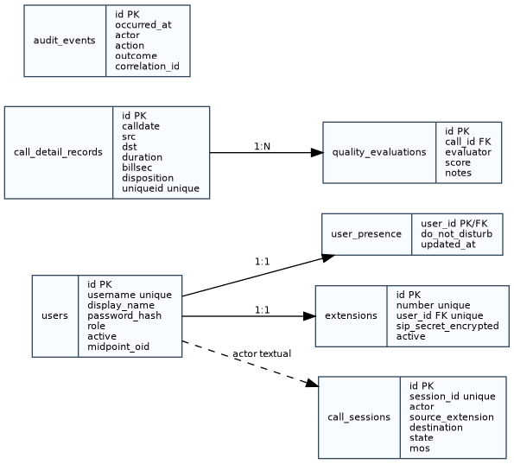
Figura 5. Modelo entidad-relación reconstruido desde backend/app/models.py.
Tabla 2. Resumen funcional de entidades persistentes.
Tabla | Propósito dentro del sistema
users | Usuarios, credenciales hasheadas, roles y vínculo con midPoint.
user_presence | Presencia operativa del usuario y estado DND.
extensions | Extensiones SIP/WebRTC asociadas a usuarios y secretos SIP cifrados.
call_detail_records | CDR de Asterisk: origen, destino, duración, estado e identificadores de llamada.
call_sessions | Sesiones activas/históricas y métricas WebRTC como jitter, RTT, pérdida y MOS.
audit_events | Trazabilidad de acciones: actor, acción, resultado, IP y correlación.
quality_evaluations | Evaluaciones QA asociadas a llamadas registradas en CDR.

10.1 Tabla users
Campo | Tipo real | Restricción u observación
id | INTEGER | PK, autoincremental
username | VARCHAR(80) | UNIQUE, INDEX, obligatorio
display_name | VARCHAR(160) | obligatorio
password_hash | TEXT | obligatorio; almacena hash Argon2
role | VARCHAR(40) | INDEX; rol RBAC
active | BOOLEAN | DEFAULT TRUE
midpoint_oid | VARCHAR(80) | UNIQUE, nullable; identificador midPoint
created_at | TIMESTAMP WITH TIME ZONE | DEFAULT utc_now
updated_at | TIMESTAMP WITH TIME ZONE | DEFAULT utc_now, ON UPDATE utc_now

10.2 Tabla user_presence
Campo | Tipo real | Restricción u observación
user_id | INTEGER | PK, FK users.id
do_not_disturb | BOOLEAN | DEFAULT FALSE; estado DND
updated_at | TIMESTAMP WITH TIME ZONE | DEFAULT utc_now, ON UPDATE utc_now

10.3 Tabla extensions
Campo | Tipo real | Restricción u observación
id | INTEGER | PK, autoincremental
number | VARCHAR(16) | UNIQUE, INDEX; extensión SIP/WebRTC
user_id | INTEGER | FK users.id, UNIQUE
sip_secret_encrypted | TEXT | secreto SIP cifrado
active | BOOLEAN | DEFAULT TRUE
created_at | TIMESTAMP WITH TIME ZONE | DEFAULT utc_now

10.4 Tabla call_detail_records
Campo | Tipo real | Restricción u observación
id | INTEGER | PK, autoincremental
calldate | TIMESTAMP WITH TIME ZONE | INDEX; fecha de llamada
clid | VARCHAR(128) | nullable
src | VARCHAR(80) | INDEX, nullable; origen
dst | VARCHAR(80) | INDEX, nullable; destino
dcontext | VARCHAR(80) | nullable; contexto dialplan
channel | VARCHAR(160) | nullable
dstchannel | VARCHAR(160) | nullable
lastapp | VARCHAR(80) | nullable
lastdata | VARCHAR(160) | nullable
duration | INTEGER | DEFAULT 0; duración total
billsec | INTEGER | DEFAULT 0; tiempo facturable/contestada
disposition | VARCHAR(45) | INDEX, nullable; ANSWERED/NO ANSWER/etc.
amaflags | INTEGER | DEFAULT 0
accountcode | VARCHAR(80) | nullable
uniqueid | VARCHAR(150) | UNIQUE; identificador Asterisk
userfield | VARCHAR(255) | nullable
peeraccount | VARCHAR(80) | nullable
linkedid | VARCHAR(150) | INDEX, nullable
sequence | INTEGER | nullable

10.5 Tabla audit_events
Campo | Tipo real | Restricción u observación
id | INTEGER | PK, autoincremental
occurred_at | TIMESTAMP WITH TIME ZONE | DEFAULT utc_now, INDEX
actor | VARCHAR(80) | INDEX; usuario/servicio que ejecuta la acción
action | VARCHAR(80) | INDEX; acción auditada
outcome | VARCHAR(24) | INDEX; resultado
source_ip | VARCHAR(64) | nullable
correlation_id | VARCHAR(64) | INDEX
details | JSON | DEFAULT dict; metadatos del evento

10.6 Tabla call_sessions
Campo | Tipo real | Restricción u observación
id | INTEGER | PK, autoincremental
session_id | VARCHAR(128) | UNIQUE, INDEX
actor | VARCHAR(80) | INDEX
source_extension | VARCHAR(16) | INDEX
destination | VARCHAR(16) | INDEX
media | VARCHAR(12) | DEFAULT audio
state | VARCHAR(24) | DEFAULT started, INDEX
started_at | TIMESTAMP WITH TIME ZONE | DEFAULT utc_now, INDEX
answered_at | TIMESTAMP WITH TIME ZONE | nullable
ended_at | TIMESTAMP WITH TIME ZONE | nullable
held | BOOLEAN | DEFAULT FALSE
transferred_to | VARCHAR(16) | nullable
packets_received | INTEGER | DEFAULT 0
packets_lost | INTEGER | DEFAULT 0
jitter_ms | FLOAT | nullable
rtt_ms | FLOAT | nullable
bitrate_kbps | FLOAT | nullable
mos | FLOAT | nullable; calidad estimada

10.7 Tabla quality_evaluations
Campo | Tipo real | Restricción u observación
id | INTEGER | PK, autoincremental
call_id | INTEGER | FK call_detail_records.id, INDEX
evaluator | VARCHAR(80) | INDEX
score | INTEGER | puntuación QA
notes | TEXT | DEFAULT vacío
created_at | TIMESTAMP WITH TIME ZONE | DEFAULT utc_now, INDEX
Nota de validación: los tipos y restricciones anteriores fueron corregidos a partir de backend/app/models.py. Se eliminaron las descripciones genéricas generadas automáticamente para evitar ambigüedad técnica ante el jurado.

11. Seguridad e ISO/IEC 27001
El proyecto incorpora seguridad desde la autenticación, la comunicación y la operación. Usa Argon2 para hashes de contraseña, JWT para sesiones, RBAC por rol, HTTPS/WSS, DTLS-SRTP para WebRTC, secretos fuera de Git, auditoría y redes Docker separadas. Aun así, la documentación declara que los certificados son autofirmados y exclusivos de laboratorio.
Control | Descripción | Evidencia
Control de acceso | Roles AgenteCallCenter, Supervisor, AdministradorQA. | JWT + dependencias FastAPI.
Protección de credenciales | Argon2 para contraseñas; secretos SIP cifrados. | backend/app/security.py y modelos.
Comunicación segura | HTTPS, WSS, DTLS-SRTP y TURN TLS. | Nginx, Asterisk, coturn.
Auditoría | Eventos con actor, acción, resultado, IP y correlation ID. | audit_events.
Segmentación | Redes Docker edge/application/data/voice. | docker-compose.yml.
Gestión de secretos | Variables .env generadas por bootstrap; no capturar ni versionar. | README y scripts.
Pendiente productivo | PKI corporativa, cifrado en reposo de grabaciones, retención/borrado, HA. | Declarado como observación.

12. Calidad e ISO/IEC 25010
La documentación del proyecto contiene matrices ISO 25010, ISO 27001, CMMI, plan de pruebas, casos de prueba y reporte QA. El reporte final indica aprobación para demostración académica con observaciones.
Característica ISO 25010 | Aplicación en el proyecto | Resultado/evidencia
Adecuación funcional | Login, roles, llamadas, CDR, QA, reportes y auditoría. | Validado por pruebas API/frontend.
Eficiencia de desempeño | k6: 300/300 peticiones, 0% error, p95 2.34 ms. | Reporte QA final.
Compatibilidad | SIP tradicional + WebRTC; Chrome/Edge y softphone seleccionado. | Plan de pruebas y QA.
Usabilidad | Flujo login-llamada y dashboard de agente. | Frontend React.
Fiabilidad | Health checks y evidencias de servicios activos. | Compose + acta final.
Seguridad | Trivy 0 vulnerabilidades y SonarQube 0 bugs/vulnerabilidades. | Reporte QA.
Mantenibilidad | Cobertura backend 82.16%, frontend 95.05% líneas; 9 code smells no bloqueantes. | Reporte QA.
Portabilidad | Arranque documentado Windows/Linux/macOS mediante Docker Compose. | README y scripts bootstrap.

13. Pruebas, resultados reportados y herramientas QA
Tabla consolidada del reporte QA final.
Gate | Resultado observado | Estado
Docker Compose | docker compose up -d --build finalizo correctamente | Aprobado
Servicios | PostgreSQL, backend, frontend, Asterisk, coturn, midPoint, Nginx y SonarQube activos | Aprobado
Backend | pytest: 11/11; cobertura 82.16%; API, RBAC, PDF, eventos y aprovisionamiento | Aprobado
Frontend | ESLint/build; Vitest 30/30; lineas 95.05%; ramas 80.41% | Aprobado
SIP tradicional | 1001-1002: Digest, INVITE/ACK/BYE, RTP PCMU bidireccional, CDR 55 | Aprobado
WebRTC | Playwright: WSS, voz, video 2001/2002 y dos agentes en SFU 702 | Aprobado
Telefonia avanzada | Hold/resume, DTMF INFO, ConfBridge 700 y videoconferencia 702 | Aprobado
Tiempo real | AMI interno conectado y WebSocket autenticado por Nginx con HTTP 101 | Aprobado
Reporte PDF | PDF HTTPS renderizado, métricas legibles y exportación auditada | Aprobado
CDR | Dos registros finales ANSWERED, media=secure | Aprobado
Grabaciones | WAV MixMonitor persistido y descarga FastAPI con RBAC | Aprobado
Calidad de llamada | Jitter, RTT, perdida y MOS 4.49/4.50 persistidos | Aprobado
IAM | agente3, rol AgenteCallCenter, extension 2003 y PJSIP recargado | Aprobado
Auditoria | Login, lectura SIP/CDR, inicio/fin y provisionamiento persistidos | Aprobado
Carga | k6: 300/300, 0% error, p95 2.34 ms | Aprobado
Trivy | 0 vulnerabilidades, 0 secretos, 0 misconfiguraciones | Aprobado
SonarQube | Gate OK; cobertura 85.3%; 0 bugs, 0 vulnerabilidades, 9 code smells y 0 hotspots | Aprobado
npm audit | 0 vulnerabilidades | Aprobado

Evidencia ejecutada según acta final.
Evidencia | Resultado
Arranque | docker compose up -d --build exitoso
Salud | 8 servicios activos; healthchecks disponibles aprobados
PJSIP/ODBC | 5 endpoints y conexion ODBC activa
WebRTC | Playwright Chromium aprobo voz/video 2001-2002 y video remoto SFU en 702
Controles SIP | Retener/reanudar, DTMF INFO, conferencia 700 y videoconferencia 702 aprobados
Tiempo real | Cuenta AMI interna conectada y WebSocket autenticado devolvio HTTP 101
PDF | Exportacion HTTPS %PDF, 2,603 bytes, render visual sin defectos
CDR | ANSWERED, 5 s, origen 2001, destino 2002, media=secure
Grabacion | MixMonitor genero WAV; descarga autorizada HTTP 200 y 24,044 bytes
Calidad | WebRTC getStats() persistio MOS 4.49/4.50, jitter, RTT y perdida
Servicios | API, PostgreSQL, PBX, grabacion, IVR y red reportaron ok
Auditoria | LOGIN, SIP_CONFIG_READ, CALL_STARTED/ENDED y provisionamiento
midPoint | Objetos idempotentes y agente3 -> 2003 sincronizado
Carga | 300 peticiones, 0% error, p95 2.34 ms
Frontend | 30/30; lineas 95.05%; ramas 80.41%; build y ESLint aprobados
Backend | 11/11; cobertura 82.16%; filtros, MOS, WebSocket, PDF y evaluacion QA
npm audit | 0 vulnerabilidades
Trivy | 0 vulnerabilidades, 0 secretos, 0 misconfiguraciones
SonarQube | Gate OK, cobertura 85.3%, 0 bugs/vulnerabilidades, 9 code smells, 0 hotspots

14. Evidencias de código relevante
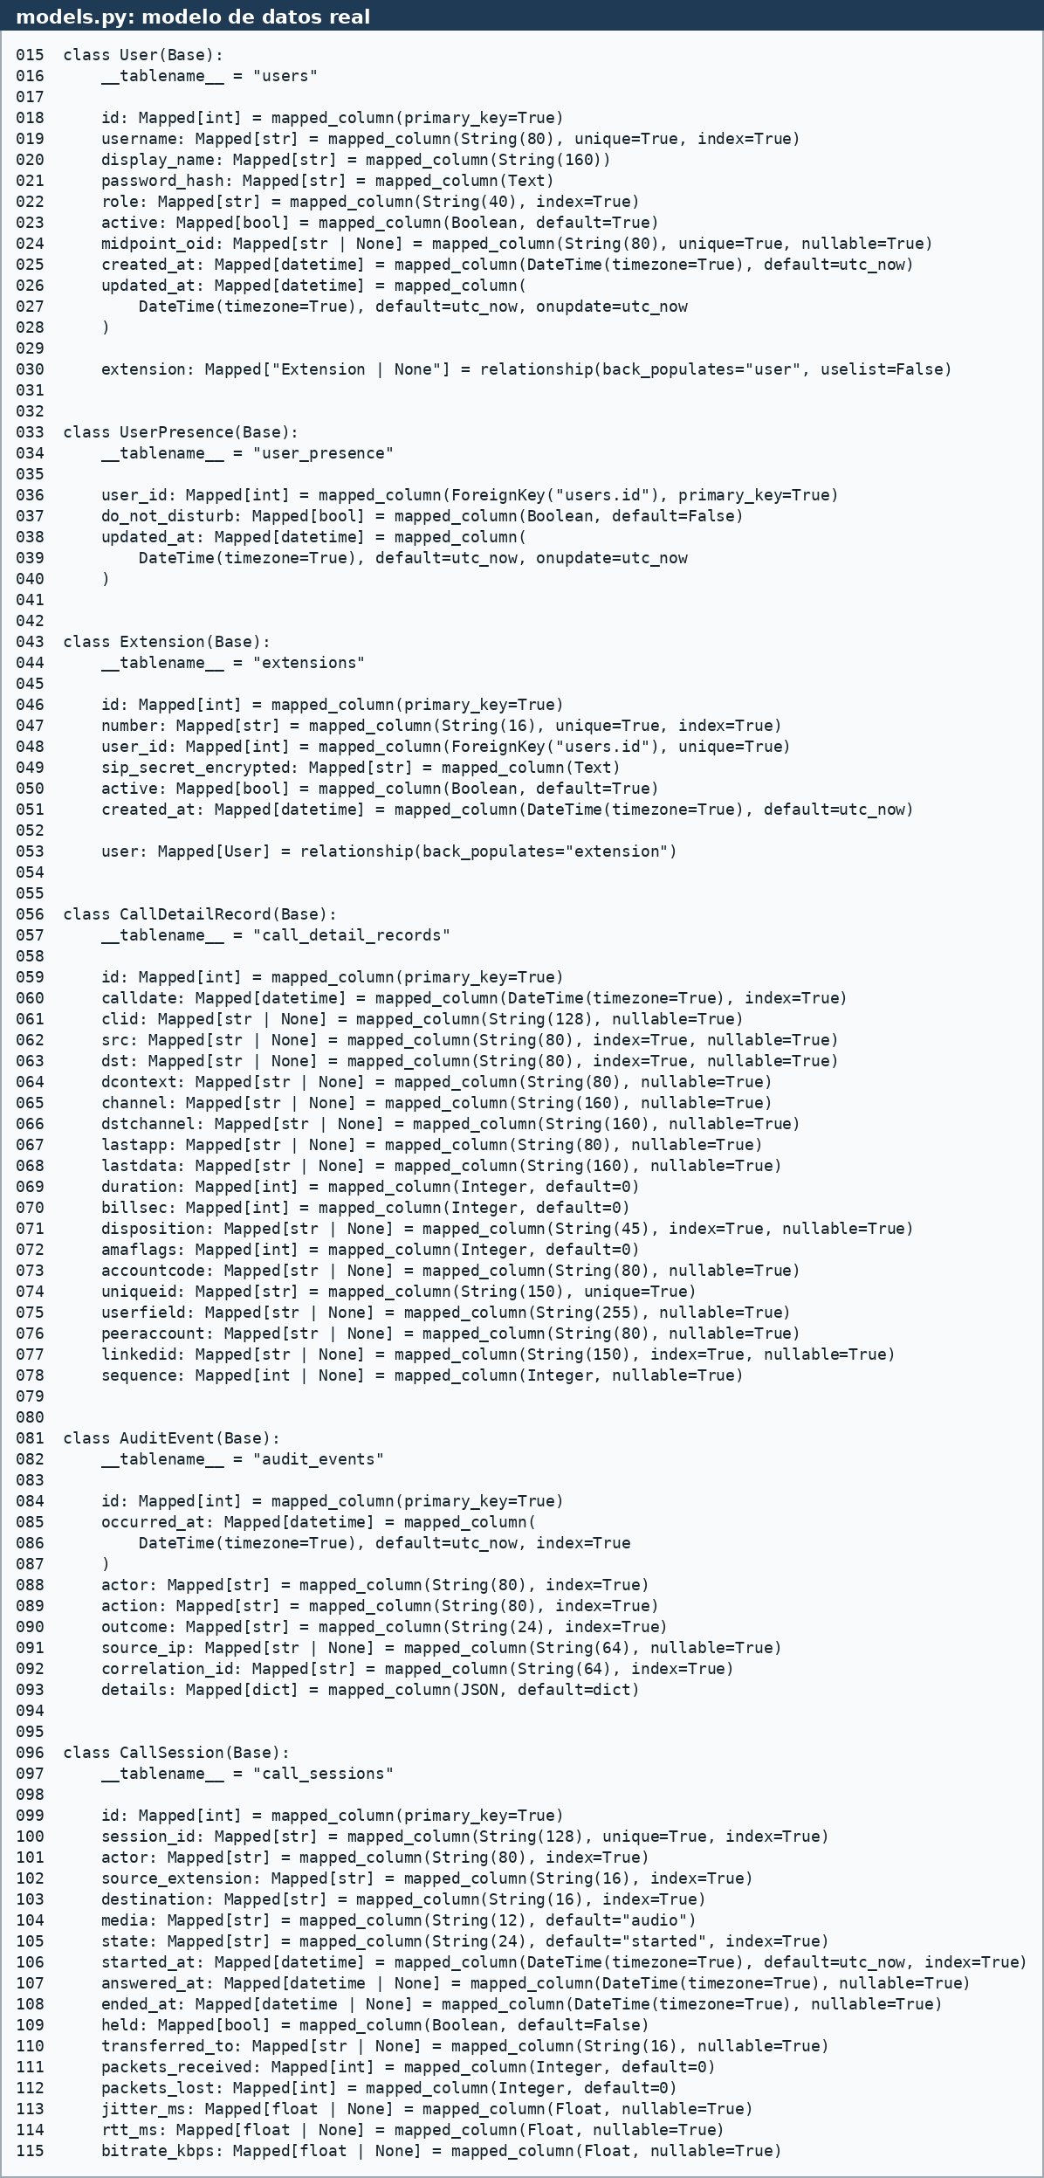
Evidencia del modelo ORM: usuarios, presencia, extensiones, CDR, auditoría, sesiones y evaluaciones.
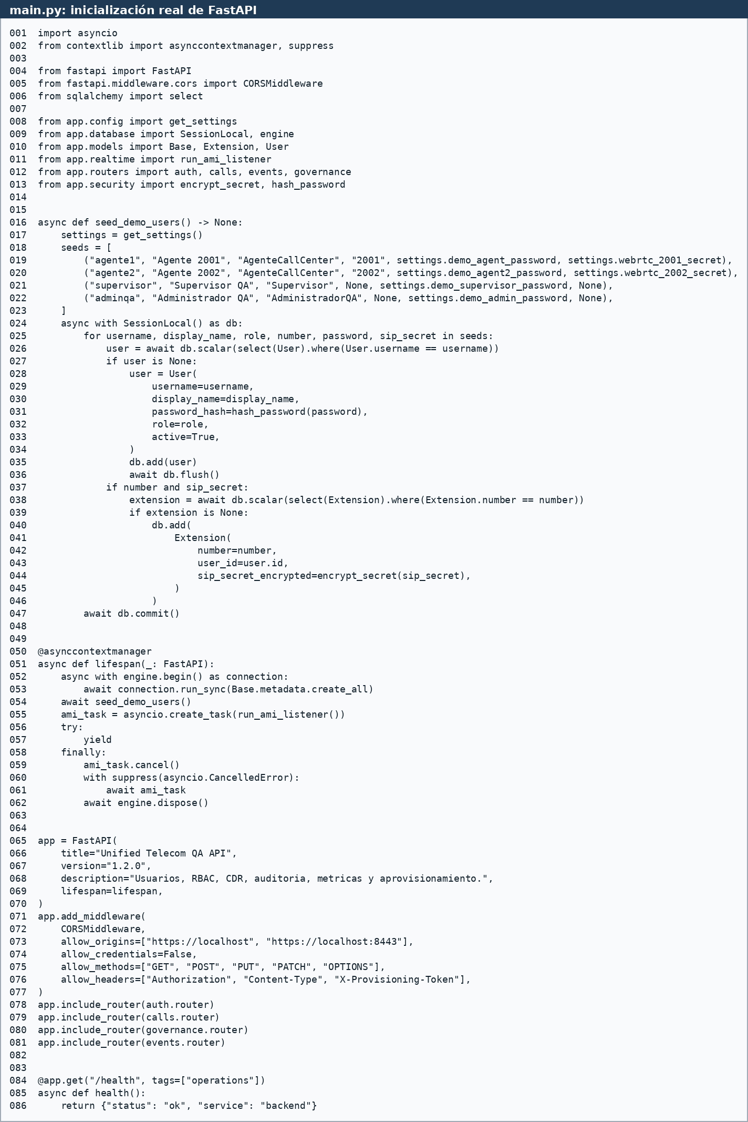
Evidencia de arranque: creación de tablas, seed de usuarios demo y AMI listener.

15. Evaluación frente a un call center real
Para una presentación ante jurado técnico o visitantes de un entorno de call center, el proyecto debe explicarse correctamente. La plataforma cubre comunicaciones, monitoreo, calidad, auditoría, reportes y control de usuarios, dentro de un alcance académico y de laboratorio.
Capacidad esperada en call center | Estado en el ZIP | Recomendación
Telefonía de agentes | Implementado con SIP/WebRTC. | Mostrar llamada 1001-1002 o 2001-2002.
Historial de llamadas CDR | Implementado. | Mostrar filtros/paginación y registro ANSWERED.
Grabaciones | Implementado según QA. | Mostrar descarga protegida y aclarar retención de laboratorio.
Monitoreo supervisor | Implementado. | Mostrar active calls y métricas.
Evaluación QA | Implementado. | Mostrar creación/consulta de evaluación.

16. Resiliencia de base de datos: fase pendiente prioritaria
El sistema actual usa una única instancia PostgreSQL. Esto es aceptable para laboratorio, pero no para continuidad de negocio. Si PostgreSQL cae, el backend no podría consultar usuarios, CDR, auditoría, reportes ni evaluaciones. Docker puede reiniciar el contenedor, pero reinicio no equivale a alta disponibilidad.
Elemento | Estado actual | Mejora propuesta
PostgreSQL | Una instancia principal con volumen persistente. | PostgreSQL primario + réplica streaming.
Failover | No existe failover automático. | Patroni o solución equivalente con elección de líder.
Conexiones API | Backend apunta a una base. | PgBouncer/HAProxy para redirigir al nodo activo.
Backups | No se evidencia política productiva completa. | Backup automático, prueba de restauración y retención.
Pruebas de recuperación | Fuera de alcance inicial. | Prueba de caída de primario y lectura en réplica.

17. Cronograma y Gantt recomendado
El roadmap original está expresado por fases verificables. Para entregar un avance tipo final al 90%, se presenta un cronograma con fechas absolutas desde el 09/06/2026 hasta la validación técnica del 22/06/2026, dejando únicamente como fase pendiente la resiliencia de base de datos PostgreSQL.
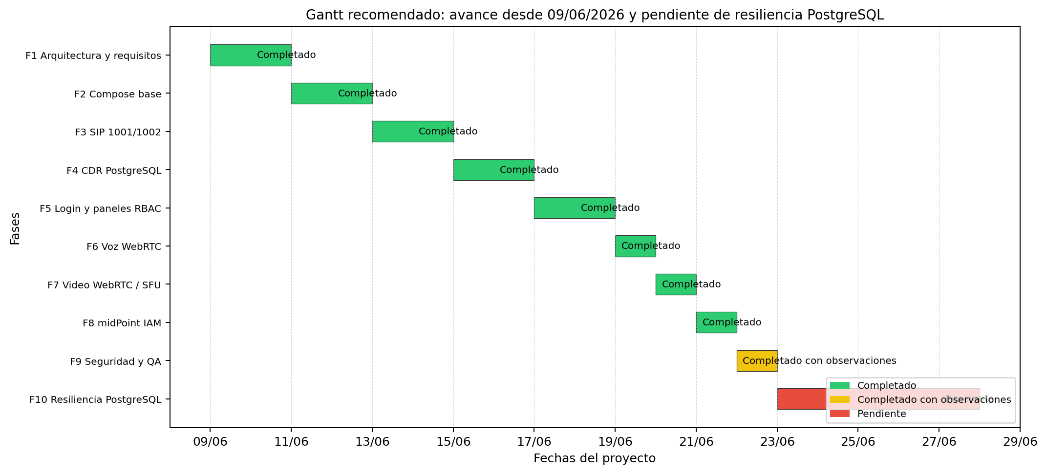
Figura 6. Gantt recomendado: avance desde el 09/06/2026 y fase pendiente de resiliencia PostgreSQL.
Fase | Inicio | Fin | Estado
F1 Arquitectura y requisitos | 2026-06-09 | 2026-06-10 | Completado
F2 Compose base | 2026-06-11 | 2026-06-12 | Completado
F3 SIP 1001/1002 | 2026-06-13 | 2026-06-14 | Completado
F4 CDR PostgreSQL | 2026-06-15 | 2026-06-16 | Completado
F5 Login y paneles RBAC | 2026-06-17 | 2026-06-18 | Completado
F6 Voz WebRTC | 2026-06-19 | 2026-06-19 | Completado
F7 Video WebRTC / SFU | 2026-06-20 | 2026-06-20 | Completado
F8 midPoint IAM | 2026-06-21 | 2026-06-21 | Completado
F9 Seguridad y QA | 2026-06-22 | 2026-06-22 | Completado con observaciones
F10 Resiliencia PostgreSQL | 2026-06-23 | 2026-06-27 | Pendiente

18. Riesgos, limitaciones y mitigación
ID | Riesgo | Prob. | Impacto | Mitigación
R-01 | Caída de PostgreSQL | Alta | Alta | No existe réplica; implementar resiliencia BD.
R-02 | Certificados autofirmados | Media | Media | Usar PKI corporativa en producción.
R-03 | Exposición de secretos .env | Media | Alta | No capturar ni versionar .env; usar secrets manager.
R-04 | Compatibilidad de softphones físicos | Media | Media | Probar Zoiper/Linphone/MicroSIP en la red real.
R-05 | Grabaciones con datos personales | Media | Alta | Cifrado, consentimiento, retención y borrado formal.
R-06 | Dependencia de un solo host | Media | Alta | Plan multinodo y monitoreo externo.

19. Estado de avance y brechas controladas
Componente | Estado | Avance estimado
Arquitectura y documentación | Completado | 100%
Docker Compose e infraestructura base | Completado | 100%
Telefonía SIP tradicional | Completado | 100%
WebRTC voz/video | Completado con observaciones | 95%
Backend API y RBAC | Completado | 100%
Base de datos operativa | Completado sin HA | 85%
Calidad y seguridad | Completado con observaciones | 90%
Resiliencia PostgreSQL | Pendiente | 0%

Promedio interpretativo: el nucleo tecnologico es demostrable y se encuentra preparado para sustentacion academica. Las brechas restantes no invalidan la demostracion, pero deben declararse con honestidad tecnica: alta disponibilidad productiva, integracion PSTN real, endurecimiento PKI corporativo y operacion multinodo quedan como mejoras futuras.

20. Conclusiones
• La plataforma demuestra una integración técnica sólida entre Asterisk, SIP.js, React, FastAPI, PostgreSQL, midPoint, coturn y Nginx, logrando una arquitectura modular orientada a comunicaciones unificadas, monitoreo y aseguramiento de calidad.

• El sistema es adecuado como plataforma académica de comunicaciones unificadas para entornos de call center, permitiendo autenticación por roles, telefonía SIP/WebRTC, gestión de usuarios, monitoreo de llamadas, auditoría, reportes y evaluación de calidad.

• La arquitectura implementada evidencia la aplicación práctica de conceptos de ingeniería de software, redes, seguridad, bases de datos, virtualización y aseguramiento de calidad, integrando múltiples tecnologías dentro de un entorno dockerizado y reproducible.

• Los resultados obtenidos durante las pruebas funcionales y de calidad demuestran un comportamiento estable de los componentes principales del sistema, validando la operación de los servicios de telefonía, backend, base de datos, autenticación, monitoreo y generación de reportes.
• El proyecto constituye una base tecnológica sólida para futuras extensiones orientadas a escenarios empresariales, manteniendo una separación clara entre los componentes de presentación, lógica de negocio, telefonía, persistencia de datos y gestión de identidades.

21. Trabajos futuros
• Implementar un esquema de resiliencia para PostgreSQL mediante replicación y mecanismos de failover que permitan mejorar la disponibilidad del servicio ante fallos.
• Incorporar procedimientos formales de respaldo, restauración y recuperación ante desastres para fortalecer la continuidad operativa de la plataforma.
• Realizar pruebas de validación con dispositivos SIP físicos y escenarios de comunicación más cercanos a entornos organizacionales reales.
• Ampliar las capacidades de monitoreo y observabilidad mediante métricas centralizadas, alertas y tableros de supervisión en tiempo real.
• Evaluar estrategias de despliegue multinodo y automatización de infraestructura que faciliten la evolución de la plataforma hacia entornos de mayor escala.

Anexo A. Archivos reales analizados
- README.md
- docker-compose.yml
- backend/app/main.py
- backend/app/models.py
- backend/app/routers/auth.py
- backend/app/routers/calls.py
- backend/app/routers/events.py
- backend/app/routers/governance.py
- frontend/src/sip.ts
- infrastructure/asterisk/configs/extensions.conf
- docs/qa_report.md
- docs/evidence/final-validation.md
- docs/planning/roadmap.md
- docs/ports.md
- docs/requirements/srs.md
- docs/security/threat-model.md

Anexo B. Puertos declarados
Puerto | Protocolo | Servicio | Uso
80 | TCP/HTTP | Nginx | Redireccion a HTTPS
443 | TCP/HTTPS/WSS | Nginx | Frontend, API y SIP WebSocket
5060 | UDP/SIP | Asterisk | Softphones tradicionales, solo laboratorio
5061 | TCP/SIP TLS | Asterisk | Softphones protegidos
10000-10100 | UDP/RTP/SRTP | Asterisk | Medios de llamada
3478 | UDP/TCP STUN/TURN | coturn | Descubrimiento y relay
5349 | UDP/TCP TURN TLS | coturn | Relay protegido
49160-49200 | UDP | coturn | Puertos de relay
8080 | TCP/HTTP | midPoint | Administracion IAM local
9000 | TCP/HTTP | SonarQube | Perfil QA opcional
5038 | TCP/AMI interno | Asterisk | Eventos hacia FastAPI; nunca publicado al host

Anexo C. Resumen de roadmap original
Fase | Entregable verificable | Criterio de salida | Evidencia minima
1 | Arquitectura, requisitos, historias, matrices y repo | Documentos coherentes y enlaces validos | EV-F1-01 inventario; EV-F1-02 arbol; EV-F1-03 revision
2 | Compose base | Servicios arrancan con health checks o limitacion explicita | docker compose ps, health endpoints
3 | PJSIP 1001/1002 | Ambos registran y completan llamada SIP | CLI PJSIP y captura de llamada
4 | CDR PostgreSQL | Llamada genera fila correcta y consultable | Consulta SQL anonimizada
5 | Login y paneles | Rutas y API aplican los tres roles | Capturas y matriz 200/403
6 | Voz WebRTC | Registro WSS y audio bidireccional | DevTools, CLI y CDR
7 | Video WebRTC | Video VP8 compatible o degradacion a audio | webrtc-internals redactado
8 | midPoint | Alta/cambio/baja idempotente | Tarea IAM, API y estado Asterisk
9 | Seguridad | TLS/WSS/SRTP, redes y logs seguros verificados | Protocolos, puertos y pruebas negativas
10 | QA final | Suites y analizadores ejecutados; riesgos declarados | Reportes, matriz final y video

22. Correcciones incorporadas por auditoria senior QA
Esta seccion consolida las mejoras solicitadas despues de la revision tecnica del documento. Su objetivo es cerrar brechas de sustentacion, explicar componentes que podian quedar ambiguos y conectar el proyecto con Programacion de Interfaces y Dispositivos Perifericos, Calidad de Software, seguridad e infraestructura.

22.1 Integracion con dispositivos perifericos
El proyecto si utiliza perifericos, aunque no son dispositivos externos industriales. En este laboratorio los perifericos principales son microfono, camara, parlantes o auriculares y adaptador de red. El navegador accede a ellos mediante la API MediaDevices de WebRTC y los usa para capturar audio y video en llamadas SIP sobre WebSocket seguro.
Periferico | Uso en el proyecto | Control de calidad o seguridad
Microfono | Captura audio del agente para llamadas WebRTC y softphone. | Permiso explicito del navegador/app; prueba funcional de audio.
Camara | Captura video local para videollamada. | Permiso explicito; validacion de vista local y negociacion SDP.
Parlante/Audifono | Reproduce audio remoto de la llamada. | Prueba de llamada respondida y verificacion manual de audio.
Interfaz de red | Transporta SIP, WebSocket, RTP/SRTP y trafico HTTPS. | Puertos documentados; separacion por redes Docker.
Celular iPhone/Android | Actua como endpoint SIP tradicional mediante Linphone. | Registro SIP, llamada 1001-1002 y evidencia CDR.

22.2 Configuracion de softphones moviles
Para la sustentacion se recomienda probar con Linphone porque esta disponible en iPhone y Android y permite usar cuentas SIP de terceros. El telefono debe estar en la misma red Wi-Fi que la PC, salvo que se configure NAT, VPN o publicacion controlada de puertos.
Dispositivo | Usuario | Clave demo | Dominio / servidor | Transporte
iPhone con Linphone | 1001 | Sip1001! | IP_DE_LA_PC:15060 | UDP
Android con Linphone | 1002 | Sip1002! | IP_DE_LA_PC:15060 | UDP
WebRTC navegador | agente1 / extension 2001 | Demo1234! en portal | https://localhost:18443 | WSS + DTLS-SRTP

Si el profesor solicita probar en su celular, se debe reemplazar IP_DE_LA_PC por la IP Wi-Fi vigente de la computadora donde corre Docker. Si cambia la red, la IP puede cambiar y se debe reconfigurar el laboratorio movil.

22.3 Puertos corregidos: host, contenedor y funcion
La documentacion anterior listaba puertos conceptuales. Para evitar confusion ante jurado, se diferencia entre puerto interno del contenedor y puerto expuesto en Windows/Docker Desktop.
Uso | Puerto host | Puerto contenedor | Protocolo | Servicio
Frontend/API HTTPS | 18443 | 8443 | TCP | nginx
Frontend/API HTTP laboratorio | 18080 | 8080 | TCP | nginx
SIP tradicional UDP | 15060 | 5060 | UDP | asterisk
SIP TLS | 15061 | 5061 | TCP/TLS | asterisk
RTP audio/video | 11000-11100 | 10000-10100 | UDP | asterisk
STUN/TURN | 13478 | 3478 | UDP/TCP | coturn
TURN seguro | 15349 | 5349 | TCP/TLS | coturn
midPoint IAM | 18081 | 8080 | TCP | midpoint
SonarQube | 19000 | 9000 | TCP | sonarqube

22.4 Base de datos y persistencia
PostgreSQL se utiliza como motor de persistencia principal. No se expone directamente hacia el host por seguridad; se accede desde los contenedores de backend y midPoint o mediante docker compose exec. Esto reduce superficie de ataque y mantiene la base dentro de la red interna del laboratorio.
Base de datos | Usuario tecnico | Proposito | Tablas clave
telecom_qa | telecom_app | Aplicacion principal de telecomunicaciones. | users, extensions, call_detail_records, audit_events, call_sessions, quality_evaluations
midpoint | midpoint | Repositorio interno de identidad midPoint. | m_object, m_assignment, m_audit_event y tablas propias de midPoint

La evidencia minima de base de datos debe mostrar: usuarios demo, extensiones asignadas, CDR con estado ANSWERED/FAILED y eventos de auditoria de login o llamadas.

22.5 ISO/IEC 9126 y NTP 9126
Ademas de ISO/IEC 25010, se incorpora ISO/IEC 9126/NTP 9126 porque sigue siendo comun en evaluacion academica de calidad. La relacion entre ambos modelos permite explicar que el proyecto evalua funcionalidad, confiabilidad, usabilidad, eficiencia, mantenibilidad y portabilidad.
Caracteristica ISO/IEC 9126 / NTP 9126 | Aplicacion en el proyecto | Evidencia sugerida
Funcionalidad | Login, roles, llamadas, CDR, reportes y auditoria. | Demo de agente, supervisor y QA.
Confiabilidad | Healthchecks, smoke tests y reinicio de contenedores. | docker compose ps y smoke_test.
Usabilidad | Panel de agente con estado, linea de salida, historial y acciones claras. | Capturas de frontend.
Eficiencia | Pruebas k6 y respuesta de API. | Reporte de carga.
Mantenibilidad | Microservicios, documentacion, pruebas y separacion de configuracion. | Estructura del repositorio y SonarQube.
Portabilidad | Docker Compose y variables .env. | Levantamiento reproducible en Docker Desktop.

22.6 CMMI: gestion y aseguramiento del proceso
CMMI no se demuestra solo con codigo: se evidencia con disciplina de ingenieria. Por eso se vinculan requisitos, validacion, verificacion, configuracion y aseguramiento de calidad.
Area CMMI | Como se evidencia | Artefacto recomendado
Gestion de requisitos | Requisitos funcionales/no funcionales y trazabilidad. | SRS, user stories y matriz RF.
Verificacion | Pruebas unitarias, integracion, humo, e2e y calidad estatica. | pytest, vitest, Playwright, SonarQube.
Validacion | Demostracion de llamadas reales y flujo de usuario. | Video de demo y checklist de evidencia.
Aseguramiento de calidad | Reporte QA, ISO 25010/9126 y gates de calidad. | qa_report.md y resultados de pruebas.
Gestion de configuracion | Repositorio Git, .env.example, Docker Compose y commits. | Historial Git y README.

22.7 Herramientas QA: que son y para que sirven
Para que un estudiante principiante pueda defender el proyecto, se aclara que estas herramientas no son lenguajes de programacion principales sino utilidades de aseguramiento de calidad y seguridad.
Herramienta | Tipo | Para que sirve en el proyecto
pytest | Framework de pruebas Python | Ejecuta pruebas del backend FastAPI.
vitest | Framework de pruebas JavaScript/TypeScript | Ejecuta pruebas unitarias del frontend React/Vite.
Playwright | Framework de pruebas end-to-end | Automatiza navegacion real en el frontend.
k6 | Herramienta de carga | Simula multiples peticiones y mide tiempos de respuesta.
SIPp | Herramienta de pruebas SIP | Permite generar llamadas SIP controladas.
Trivy | Escaner de vulnerabilidades | Analiza imagenes Docker, dependencias y secretos.
SonarQube | Plataforma de calidad de codigo | Mide bugs, vulnerabilidades, code smells y cobertura.

22.8 Correccion de alcance: laboratorio vs produccion
El documento debe evitar prometer una plataforma productiva bancaria completa. La formulacion correcta es: plataforma academica avanzada y demostrable, inspirada en un escenario financiero, con controles de seguridad y calidad alineados a estandares. Para produccion faltarian PKI corporativa, alta disponibilidad, monitoreo centralizado, backups formales, hardening de red y pruebas de recuperacion ante desastres.

22.9 Checklist de evidencia para la sustentacion
- Ejecutar docker compose --profile qa up -d --build y capturar docker compose ps.
- Abrir https://localhost:18443 y evidenciar login de agente, supervisor y administrador QA.
- Registrar WebRTC con agente1/extension 2001 y capturar estado Registered.
- Registrar Linphone 1001/1002 en celular y hacer llamada de prueba.
- Realizar una videollamada y mostrar permiso de camara/microfono.
- Consultar Swagger en https://localhost:18443/docs.
- Mostrar CDR y auditoria en PostgreSQL.
- Abrir midPoint en http://localhost:18081/midpoint y explicar que gobierna identidades/RBAC.
- Abrir SonarQube en http://localhost:19000 y ensenar quality gate.
- Guardar reporte Trivy, resultados pytest/vitest/Playwright y capturas en reports/.

22.10 Respuesta preparada para preguntas del profesor
Pregunta probable | Respuesta corta recomendada
En que sistema operativo esta montado? | El host es Windows con Docker Desktop/WSL2; los contenedores usan Linux: Debian/Alpine segun la imagen.
Por que se usa Docker? | Para reproducibilidad, aislamiento de servicios y despliegue por fases.
Que hace Asterisk? | Es la PBX: registra extensiones SIP/WebRTC, enruta llamadas y genera CDR.
Que hace coturn? | Ayuda a WebRTC a conectar audio/video cuando hay NAT o redes restrictivas.
Que hace Nginx? | Sirve como reverse proxy HTTPS/WSS y punto de entrada seguro.
Que hace midPoint? | Gestiona identidades, roles y aprovisionamiento hacia la plataforma.
Que se guarda en CDR? | Origen, destino, fecha, duracion, estado y datos tecnicos de llamada.
Esto es produccion? | No; es un laboratorio academico avanzado con controles alineados a estandares y brechas declaradas.

Anexo D. Auditoria visual de imagenes y evidencias
Se revisaron las 13 imagenes embebidas en el documento corregido. Todas conservan integridad interna dentro del archivo DOCX y cumplen una funcion de evidencia academica. Las capturas de codigo y configuracion son validas como soporte tecnico; durante la sustentacion se recomienda ampliarlas en pantalla si el jurado desea revisar lineas especificas.
Grupo visual | Resultado QA | Observacion
Logo UTP | Apto | Identificacion institucional en portada.
Diagramas de arquitectura/red/casos de uso/ER | Apto | Sirven para explicar componentes, relaciones y flujo general.
Capturas de codigo y configuracion | Apto con recomendacion | Funcionan como evidencia, pero deben ampliarse si se explican lineas exactas.
Gantt y roadmap | Apto | Permite sustentar avance, fases y brechas pendientes.
Capturas de Asterisk/extensions | Apto | Evidencian configuracion real de telefonia SIP/WebRTC.

Conclusion de auditoria visual: no se requiere reemplazar imagenes para la entrega actual. La mejora aplicada fue documentar su funcion probatoria y anadir descripciones alternativas para accesibilidad basica.

